116年社會創新實驗中心
社會創新組織進駐招募
申請須知
- 目的
經濟部中小及新創企業署(以下簡稱本署)於原空軍總部文電中心及軍務處建置社會創新實驗中心(Social Innovation Lab，以下簡稱社創中心)招募社會創新組織(以下簡稱社創組織)進駐，提供進駐空間等相關輔導資源，期能建構完善的社會創新創業社群。
社創中心致力於營造開放、實證及永續之社會創新實證場域，扣合聯合國永續發展目標SDGs，透過跨領域社創活動、空間場域實證、育成輔導等方式，帶動跨域社群交流、協同解決社會議題。社創中心提供關心社會創新議題之社創組織進駐，協助於發展初期打好社會影響力地基，打造利於社會創新發展及全民參與的平台，發掘多元社會創新模式，建構完善社創生態系。
本署委由執行單位社團法人台灣數位文化協會，辦理本次進駐招募及後續輔導管理事宜，導入各界資源，透過共創共好的精神，使進駐社創組織有效鏈結政府資源，建立資源網絡，以利創新能量永續循環與擴散、增加國際知名度、促進國際連結與合作。
- 招募對象及資格
- 本次預計招募30家社創組織為原則，曾進駐者不得再次申請。
- 申請者須符合《社會創新組織登錄原則》所列營利及非營利事業之條件(如附件一)。
- 社創中心聚焦鼓勵運用科技（如AI、大數據、物聯網等）作為解決方案的關鍵核心，結合跨領域專業與創新商業模式，提出並實踐具有可擴散性之社會問題解決方案之社創組織，且成果必須扣合「聯合國永續發展目標(SDGs)」。
- 獲選單位於簽約前須依《社會創新組織登錄原則》完成登錄。
- 進駐可享資源項目
社創組織進駐期間，得享有使用社創中心以下六大類資源項目權益：
- 共創空間：提供無線網路、無障礙開放空間、共同工作空間及會議室等軟硬體空間服務。
- 增能課程：得優先參加社創中心辦理之課程、講座活動或交流活動。
- 陪伴輔導：以長期陪跑方式，發現創業盲點並加速發展。
- 業師諮詢：邀請多元領域專家協助調整商業模式，提供精準策略建議。
- 資源媒合：協助連結社群合作單位，以鼓勵社創組織提案並明確合作對象及所需資源。
- 宣傳行銷：協助社創組織以社群平台、活動、媒體等方式曝光宣傳。
- 提供國際知名度與連結機會：將進駐組織納入國際訪客導覽案例、雙語展示素材及英文報告案例引述，透過社會創新平台大幅提升其國際能見度，同時優先安排進駐組織參與國際姊妹空間的互訪交流，以及與來訪國際社群組織進行深度對話，藉由多方實質互動持續深化並累積跨國合作機會。
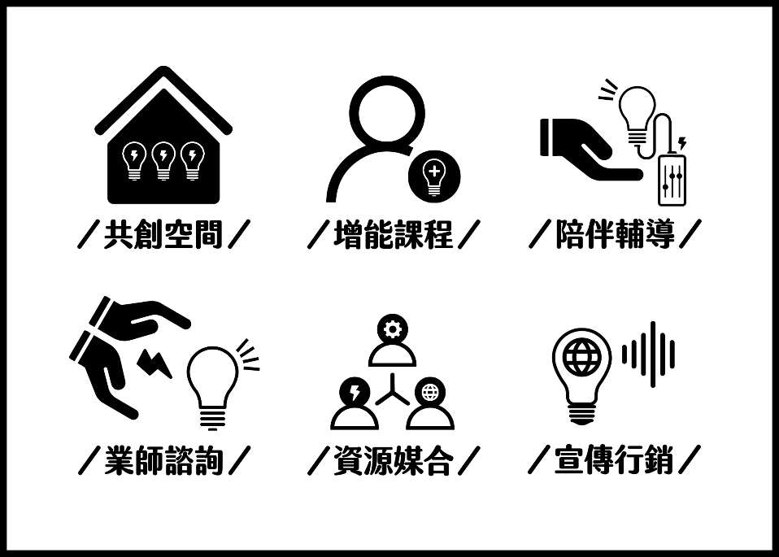
進駐單位使用空間介紹
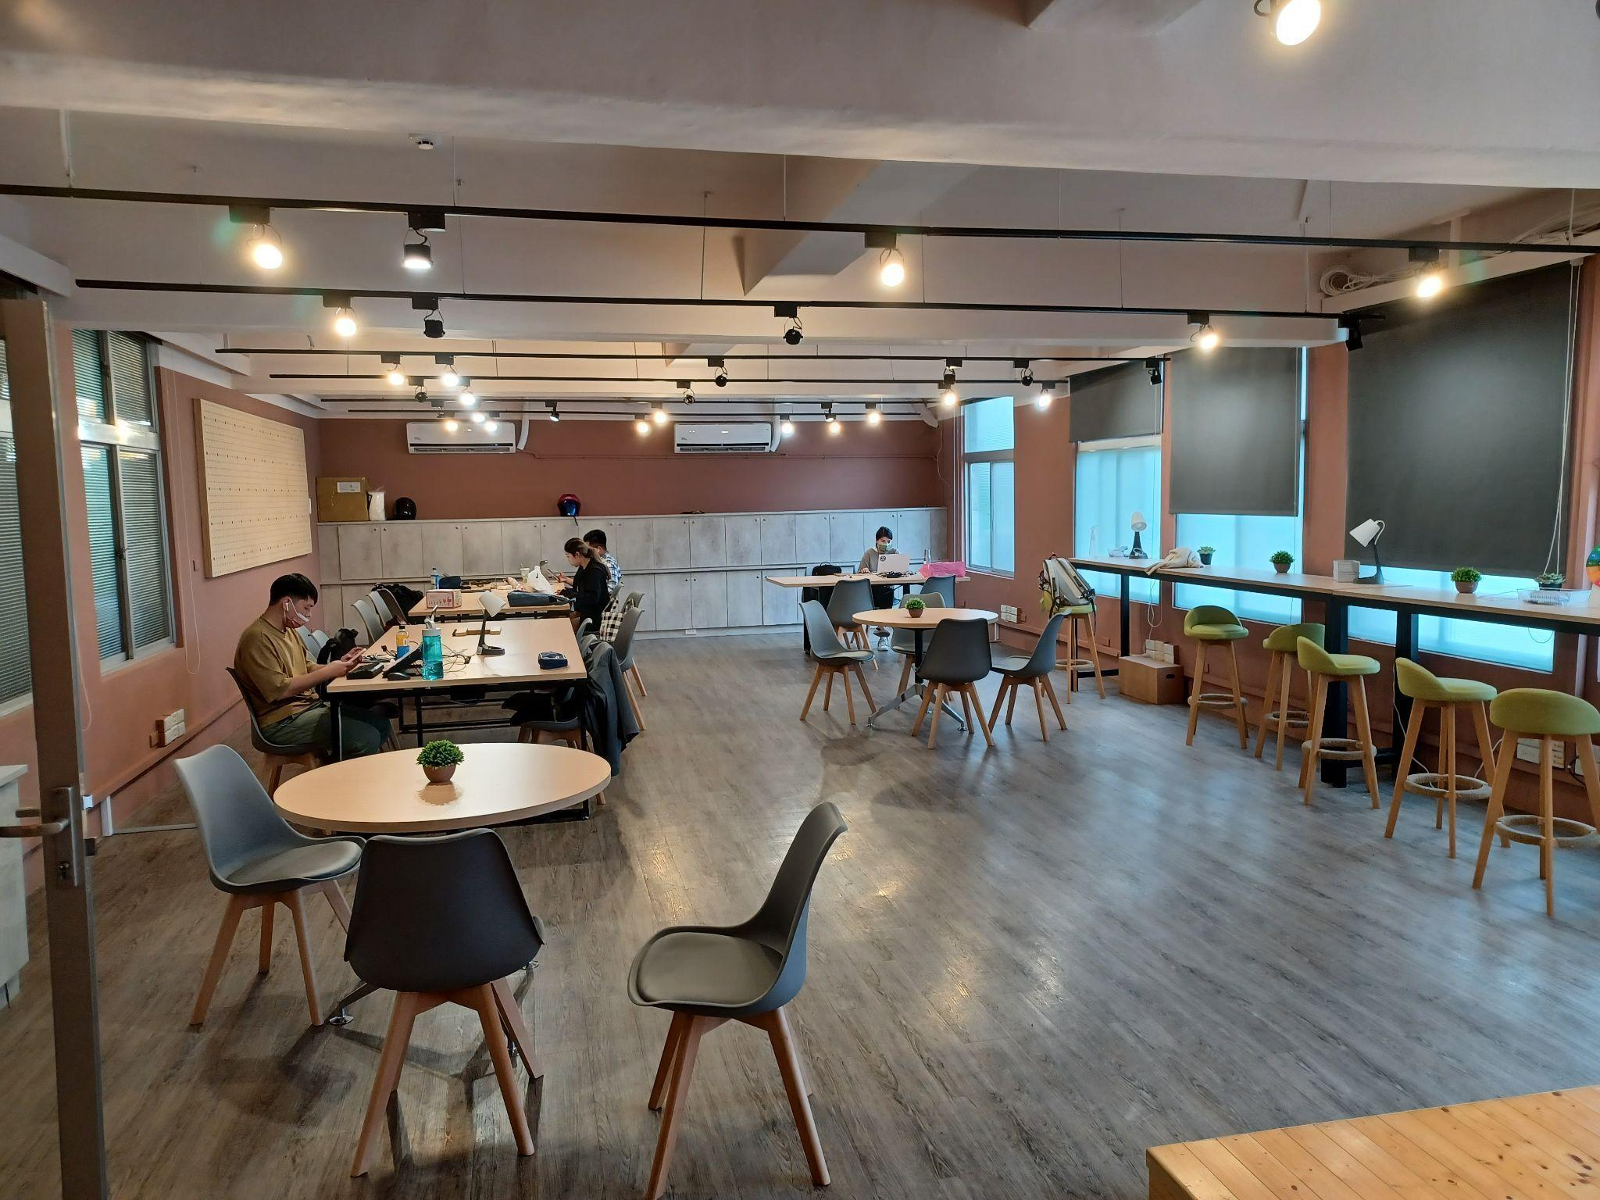  201 共同工作空間 | 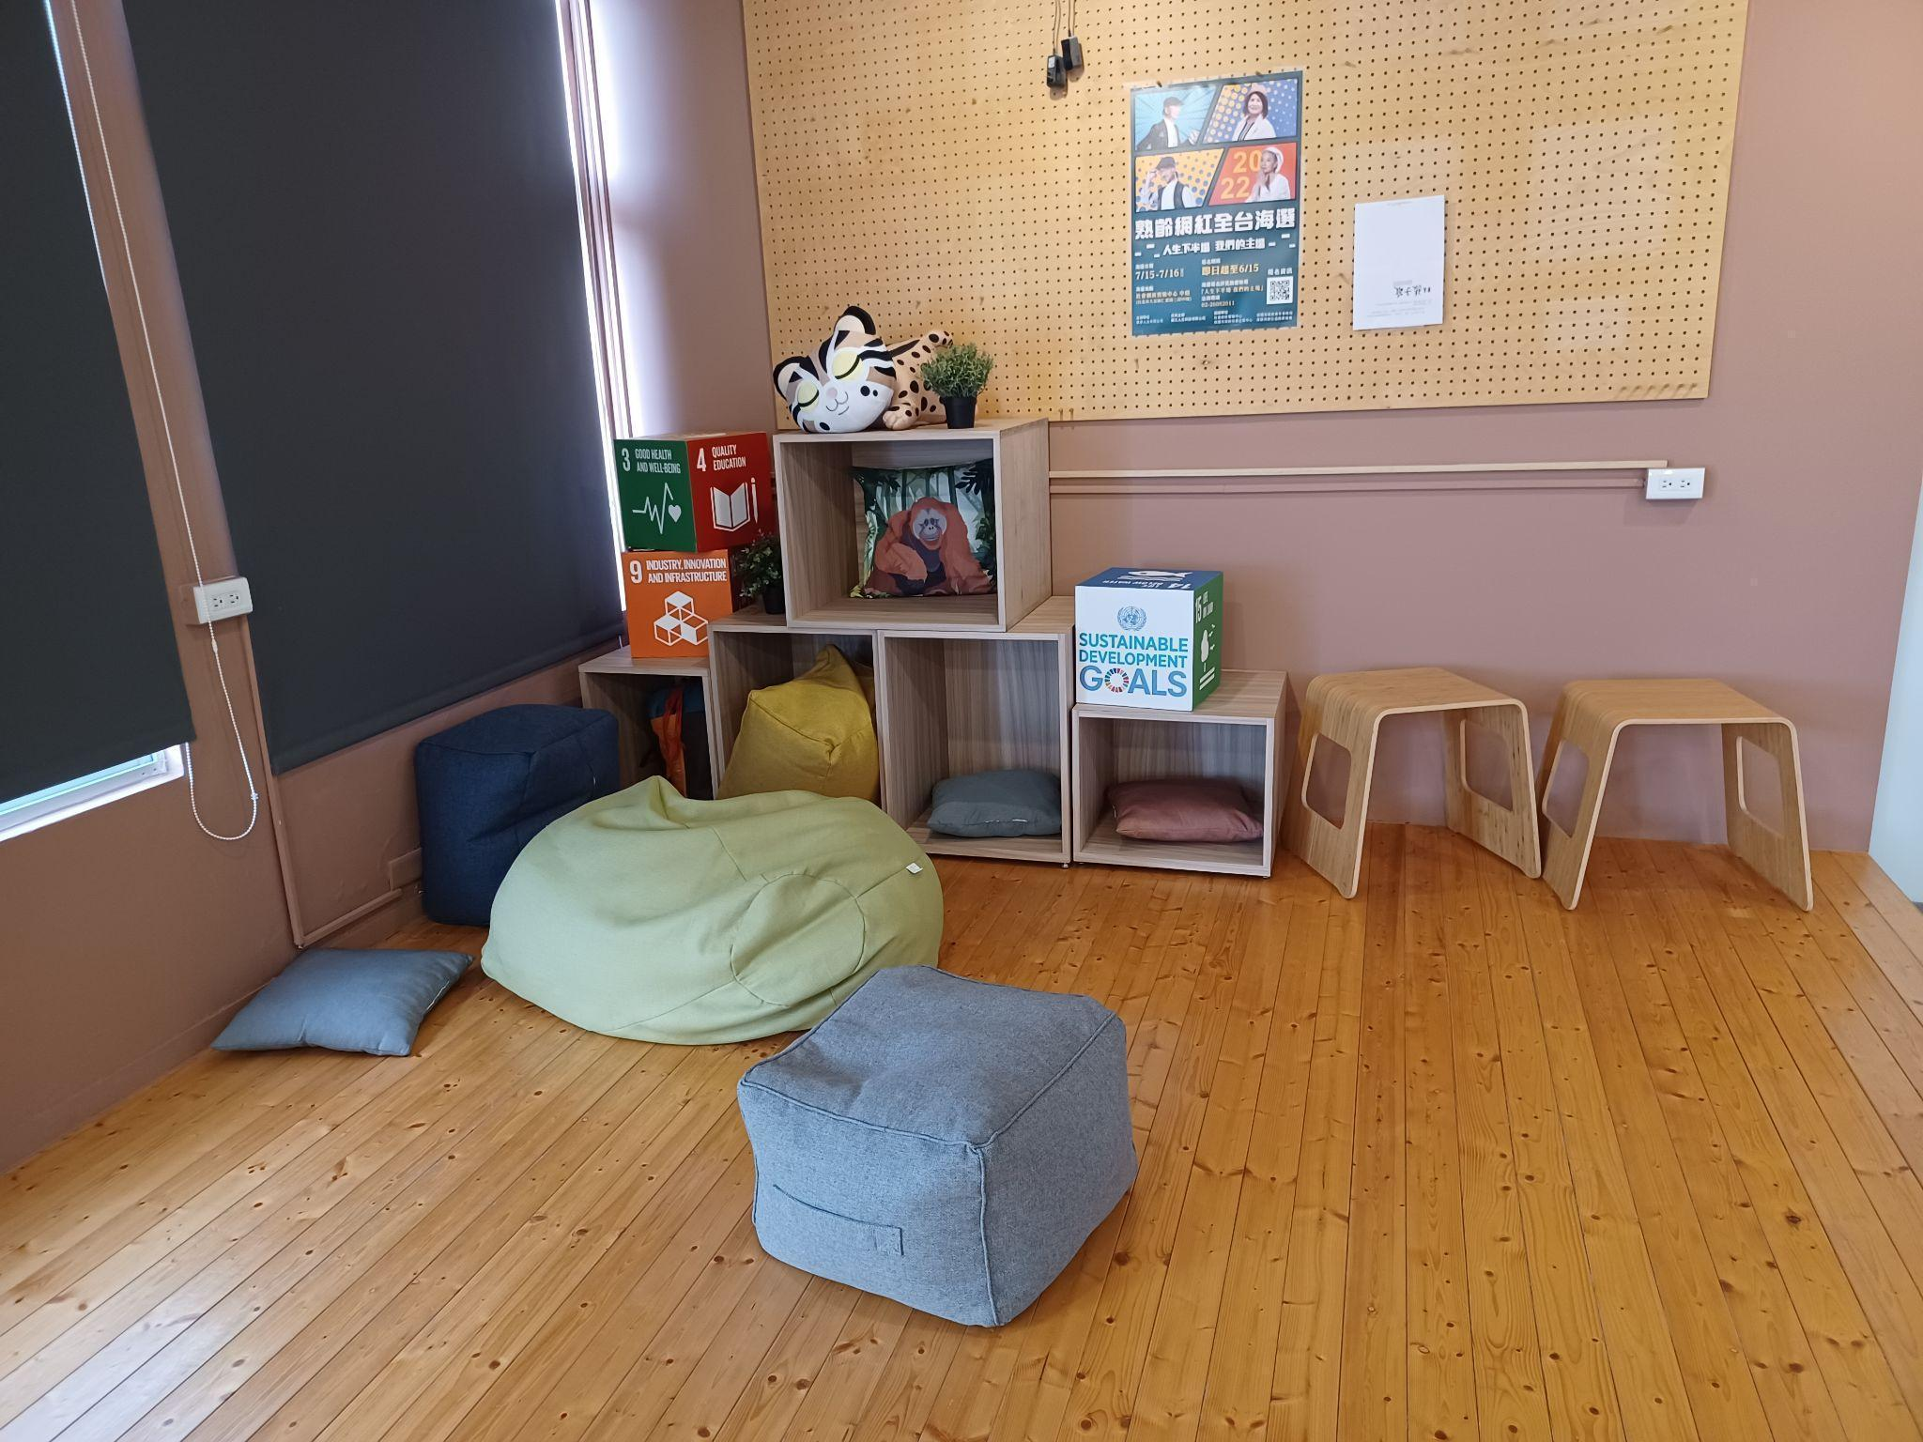  201 共同工作空間
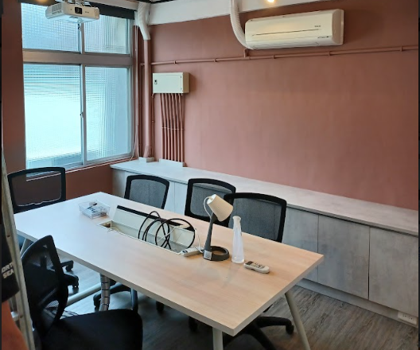  201大會議室 | 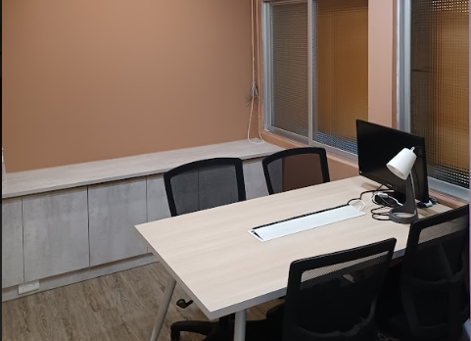  201小會議室
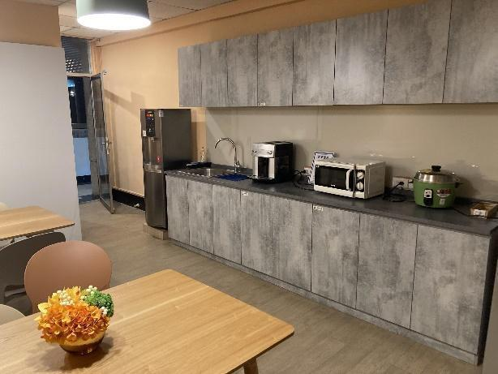  204 茶水間 | 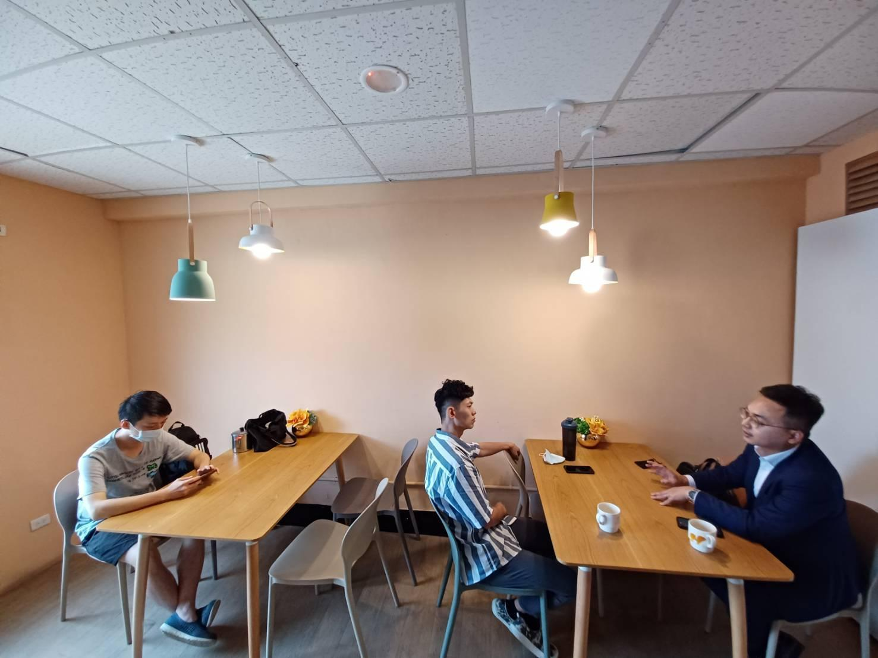  204 茶水間

- 權利與義務
- 進駐期間自簽約日起至116年11月30日(二)止，至遲應於116年12月14日(二)前離駐。
- 進駐地點為社創中心（臺北市大安區仁愛路三段99號），社創中心地址不提供作為公司（行號）設立登記之用。
- 須配合社創中心推廣政府創業資源、提供產品/服務展示。
- 須配合社創中心所辦理之輔導措施、媒體廣宣與採訪、創業課程、分享活動(例如：配合國際訪客導覽與說明，並提供中英雙語簡短案例說明素材)、問卷調查，如：社會創新永續指標模組填答及相關事項，並提供可公開之成果，做為相關活動分享、學習及計畫廣宣用途。
- 於進駐期間提供可供空間展示的組織介紹、影響力成果與代表性案例（中英雙語版本）、授權計畫將其組織資訊、影響力成果納入政策展示空間、英文出版品、國際平台推廣素材（如社創空間英文網頁、國際夥伴交流簡報等）。
- 常態互動參與：配合參與推動的國際社群交流活動，作為臺灣社會創新生態圈的參與組織。
- 須配合社創中心於離駐後五年內相關之問卷調查與參與社創中心大型活動、進駐社創小聚及創業分享、講座課程等活動，倘因故無法配合者，應以書面方式說明無法配合之理由，並經主辦單位同意。
- 未經書面同意，使用者不得引用社創中心名稱進行商業行為，或為社創中心所提供公開資料之衍生資料或作品進行背書。使用者使用上開資料之加值衍生物，如因其故意或過失，致第三人受有損害時，應自行負擔損害賠償責任。
- 進駐期間應遵守「社會創新實驗中心進駐管理注意事項」（如附件二）之各項規定。
- 社創中心得因其本身經費、場地、成效評估及其他（如政策變更或不可抗力之因素）等情事，調整服務項目或提前終止合約，並於1個月前書面通知。
- 如有未盡事宜，得修訂後另行公布。

- 招募程序
- 繳交申請資料
即日起至115年10月30日(星期五)17：00止，請檢附下列資料並email至承辦窗口，郵件主旨「116年社創中心進駐招募-(單位名稱)」，徵件期間內可進行補件，收/補件時間以工作小組email接收時間為準，逾期恕不接受收/補件。
請寄至：support01@adct.org.tw
檢附資料：
    - 進駐申請書(如附件三，檔案以Word及PDF格式各一份)。
    - 計畫簡報(請依審查項目說明，檔案以PDF格式繳交)
    - 相關證明文件：
      - 需以工作室、公司、財團法人與社團法人資格申請，請提供登記證明文件（如登記機關核准工商登記之核准函、公司登記表或經濟部核發之公司登記證明書、法人登記證書等，格式自PDF、JPEG、JPG或PNG擇一提供）。
      - LOGO或識別標誌（AI及PNG檔格式）
      - 個資蒐集告知事項(如附件四，檔案以PDF格式繳交）

- 審查方式與程序
採取兩階段審查，各階段審查結果及作業期程相關資訊將公告於社會創新平台網站(https://startup.sme.gov.tw/sitaiwan/)、及經濟部中小及新創企業署網站(https://www.sme.gov.tw)。
    - 初審：依應備文件進行初審（資格、文件完整檢視），預定於115年11月20日(五)前公布入圍決審名單。
審查標準：
      - 運用科技（如AI、大數據、物聯網等）作為解決方案的關鍵核心，結合跨領域專業與創新商業模式，提出並實踐具有可擴散性之社會問題解決方案，且成果扣合「聯合國永續發展目標(SDGs)」之企業、組織或法人團體等。
      - 應檢附資料正確無誤。
      - 曾進駐者不得再次申請進駐。
      - 申請者須符合《社會創新組織登錄原則》所列營利及非營利事業之條件。
    - 決審：於115年11月下旬至12月上旬期間，委請專家以簡報審查方式進行進駐申請審查；於115年12月下旬公布正、備取名單。
      - 決審小組：為進行審查作業，由執行單位邀集產、官、學、研之專家學者5人組成，審查會議出席3人以上成會。
      - 審查程序：決審小組以簡報審查方式進行進駐申請評估。決審進行方式、簡報順序、檢附資料將於公布決審名單後於通知信件說明。
    - 正取名單公布後，申請單位需於2週內完成進駐之簽約程序，並依「社會創新組織登錄原則」至社會創新平台完成登錄；逾期未完成簽約者視同自動棄權，將由備取名單遞補。遞補之備取名單，由執行單位另行通知辦理簽約進駐作業程序。
    - 主辦單位得視審核情況調整各作業期程。

- 審查項目說明

項次 | 項目 | 比重 | 內容說明
1 | 創業理念：社會議題、解決方案及社會影響評估 | 30% | - 所關注的社會創新議題說明（需符合聯合國17項永續發展目標；或我國與國際重要的社會創新發展議題，如：智慧城市、教育學習、就業輔導、樂齡活化、環境保育、淨零排放、關懷培力、食農創新、多元族群等）。  - 解決方案說明（須明確指出如何運用科技作為解決方案的關鍵核心，並包含社會價值創造機制、系統性影響評估）。  - 請就該議題的跨領域合作機會進行發想，並提出潛在合作對象／合作原因以及預計帶來的積極影響。
2 | 商業模式與產業競爭優勢 | 30% | - 商業模式說明：產品與服務內容、顧客與受益人、營運模式及收費機制。  - 市場規模與產業環境分析(包括但不限於產業需求評估、自我市場定位等）。  - 競爭者概況與使用者輪廓分析。  - 利害關係人連結度：與產品、服務內容相關之利害關係人影響程度分析。
3 | 組織架構與執行能力 | 20% | - 執行力：單位背景、相關工作經驗、執行優勢說明。  - 其他可供參考亮點事蹟(包含獲得政府與民間獎項、國內外參展經驗、進駐加速器或育成中心等機構) 。
4 | 需求資源與中心場域使用規劃 | 20% | - 進駐社創中心緣由與現階段創業需求說明。  - 進駐期間的發展規劃，及離駐後續發展規劃。  - 回饋計畫(含可回饋內容及具體做法)。
5 | 加分條件 | 10% | - 具備能對應 SDGs 特定目標的清晰影響力論述，可作為政策展示的具體案例。  - 具備英語溝通能力（至少 1 位團隊成員），或願意接受計畫提供的語言支援培訓。  - 業務內容具跨國推展潛力，或與亞太區域社創議題具連結性。  - 願意承接國際訪客導覽、接受媒體採訪、參與跨國夥伴交流的合作意願。

- 離駐機制：進駐合約到期後2週內，須完成辦公空間清理及置物櫃點交確認。
- 本須知如有未盡事宜，得於修訂後另行公布。
- 聯繫窗口
社會創新實驗中心
電 話： (02)6631-5055分機125 （林小姐）
電子郵件： support01@adct.org.tw
地 址： 臺北市大安區仁愛路三段99號A棟1樓101室

附件一
社會創新組織登錄原則
108.08.15初版生效
115.04.14修訂版核定
- 經濟部(以下簡稱本部)為執行社會創新行動方案推動方針，並利各行政部門及社會大眾識別社會創新組織，並促進社會創新組織穩健發展，特訂定本原則。
- 本原則所稱社會創新，指運用科技、商業模式等不同創新概念及方式，以改變社會各群體之間的相互關係，並從中找出解決社會問題之新途徑。
- 本原則所稱社會創新組織，係以聯合國永續發展目標（SDGs）或我國關切社會議題為組織目標及其社會使命，且登錄於本部所建置之社會創新組織登錄資料庫網站（以下稱本網站）之組織。
社會創新組織包括下列營利及非營利事業：
（一）營利事業：
1. 依公司法設立登記之公司。
2. 依商業登記法登記之獨資或合夥事業。
3. 依有限合夥法登記之有限合夥。
（二）非營利事業：
1. 經主管機關許可設立之部落公法人、財團法人、社團法人、社會團體、合作社或儲蓄互助社。
2. 依農會法、漁會法所組織之農會或漁會。
3. 有具體運作組織或資源投入推動社會創新之公立大專校院。

4. 依《身心障礙者庇護工場設立管理及補助準則》所設立登記之庇護工場。
5. 依《長期照顧服務機構設立許可及管理辦法》所設立登記之長期照顧服務機構。
（三）其他經本部認定許可之組織。
- 社會創新組織須於本網站揭露其社會創新主要行動作法及相關資訊，並定期更新下列事項與切結所揭露內容及自我檢核有無負評爭議事件（社會創新組織揭露格式詳如附件）：
（一）組織基本資料。
（二）聯合國永續發展目標、我國關切社會議題之社會使命及營運模式。
（三）營運現況、年度成果及社會影響力呈現。
（四）依社會創新組織之性質揭露下列財務資訊事項：
1. 營利事業：公益事項辦理情形，及政府補助款所占收入來源比例。
2. 非營利事業：商業行為所占收入來源比例及財務報表。
（五）得視組織性質，自行揭露章程、內部規範或其他足以佐證其社會使命與治理方式之文件或資料。
（六）其他經本部認定有助於說明其社會創新內涵之文件或資料。
- 社會創新組織未依前點所定內容揭露或確認、更新相關資料逾一年者，本部得通知其於期限內補正；屆期未補正者，將影響搜尋排序、曝光或相關資源使用權限。前項資料更新狀態之分類、標示方式、排序原則及與資源連動之措施，由本部另行公告之。
- 申請登錄組織除應備資料外，有網路負評、爭議性或突發性事件造成之危害公益、損及社會創新精神等行為，若遇爭議者，得請該組織提供相關說明文件，並據以評估是否符合登錄資格。登錄於本網站之社會創新組織，除定期更新資料外，需自我檢核近三年有無違反前述登錄資格，如有違反法規並經判決或裁罰確定者，依「社會創新組織登錄資料庫業者負評爭議評估下架流程」處理，並視情況本部得邀相關主管機關討論，取消該組織於本網站之登錄資格。
- 本原則應配合行政院「社會創新行動方案」等相關計畫進行必要之修正，如有未盡事宜，將適時作滾動檢討。
社會創新組織揭露格式
社會創新組織於會計年度終了，董事會（理事會）應填寫社會創新組織揭露格式，並提請董監事會（理監事會）核備並於股東會（會員大會）提請承認。
一、組織基本資料
統一編號 |  |  |  |  |  |  |  |  |  | (請附logo)
組織名稱 |  |  | (請填寫全名) |  |  |  |  |  |  | (請附logo)
營業登記日期 |  |  | (若未進行營業登記者，請填寫創辦日期) |  |  |  |  |  |  | (請附logo)
組織種類 |  |  | □1.營利事業 □2.非營利事業
組織類型 |  |  | ☐1.1公司 ☐1.2獨資事業 ☐1.3合夥 ☐1.4有限合夥 ☐2.1部落公法人  ☐2.2社團法人 ☐2.3財團法人☐2.4社會團體☐2.5合作社 ☐2.6儲蓄互助社  ☐2.7農會 ☐2.8漁會 ☐2.9庇護工場 ☐2.10長期照顧服務機構 ☐2.11公立大專校院  ☐2.12其他
行業別
中類行業別
二、人事資料
負責人
員工人數
實收資本額
電子信箱Email
組織登記/聯絡地址
單位對外聯絡人  (姓名/職稱) |  |  | 公開資料，  此欄主要為對外聯絡窗口，  如採購商品、合作活動、  外部其他資源/計畫邀約 |  |  | 單位聯絡電話 |  | (可與對外聯絡手機二擇一提供)
 |  |  |  |  |  | 單位聯絡手機 |  | (可與對外聯絡電話二擇一提供)
社創組織資料庫聯絡人(姓名/職稱) |  |  | 非公開資料，主要為  工作小組聯絡之窗口，  如資料庫更新、政府計畫邀約 |  |  | 社創資料庫聯絡電話 |  | (可與對內聯絡手機二擇一提供)
 |  |  |  |  |  | 社創資料庫聯絡手機 |  | (可與對內聯絡電話二擇一提供)
三、聯合國永續發展目標
請依據符合程度，依序選填，至多擇定3項。(◎完整SDGs說明請點此下載)
例如：SDGs11永續城鄉、SDGs4優質教育、SDGs17夥伴關係。
☐(1)消除貧窮  ☐(2)消除飢餓  ☐(3)健康與福祉  ☐(4)教育品質  ☐(5)性別平等  ☐(6)淨水與衛生 |  |  |  |  | ☐(7)可負擔能源  ☐(8)就業與經濟成長  ☐(9)工業、創新與基礎建設  ☐(10)減少不平等  ☐(11)永續城市  ☐(12)責任消費與生產 |  | ☐(13)氣候行動  ☐(14)海洋生態  ☐(15)陸地生態  ☐(16)和平與正義制度  ☐(17)全球夥伴
四、社會使命
說明 |  | 清楚描繪鎖定議題之現況，並論述其負面衝擊大小、惡性循環之癥結點為何，以彰顯社會使命 (限1000字內)
填寫架構  參考方向 |  | (1)請說明您們(組織)最關心的社會問題是什麼？  ▪️例如：偏鄉教育、弱勢家庭、老人照護等  (2)這個問題目前最大的困難或挑戰是什麼？  ▪️可以說明為什麼這個問題一直存在，或者有哪些難以突破的地方？  (3)您們(組織)的產品或服務，是如何投入、協助解決這個問題？  ▪️具體描述您們採取了哪些行動、方式或創新做法  (4)您們(組織)希望透過這些努力，為社會帶來什麼正向改變？  ▪️說明您們的目標或願景，並簡單提及和SDGs的連結
填寫欄位
五、營運模式
說明 |  | 自社會問題分析之癥結點挖掘階段性目標、行動策略與作法，期以科技應用、商業模式等不同創新方式與合作模式(圖)作為描述重點。（限1000字內）
填寫架構  參考方向 |  | (1)說明您們(組織)主要提供哪些產品或服務，有什麼特色？  ▪️這些特色怎麼呼應你們想解決的社會問題(與前面社會使命提到的部分，前後需呼應)  (2)您們(組織)平常用什麼方法經營或推廣這些產品／服務？  ▪️可以說明行銷／推廣方式、合作的管道或夥伴、或有什麼創新做法  (3)您們(組織)的主要客戶或服務對象是誰？通常會跟哪些夥伴或組織合作？  ▪️簡單介紹目標對象，以及合作對象的角色  (4)如果可以，也請說明您們(組織)的短中長期目標或發展規劃  ▪️未來想拓展的方向、持續創新的做法，或可參考「商業模式九宮格」架構
填寫欄位
營運模式  附圖上傳 |  | 非必填欄位
六、現況與年度成果
說明 |  | - 包含但不限於董事會（理監事會）或核心團隊之背景介紹、組織圖、人數、社創選品／有責商行／B 型企業／政府獎項／國際認證／國際獎項／其他及各類足以彰顯團隊現況與近一年度成果等項目，並提供說明文字和上傳佐證附件欄位以便查驗。 （限1000字內）  - 圖片上傳若有多張檔案，請合併成一個檔案再上傳。  相關佐證文件檔案格式可以PDF 檔或 JPG 或 PNG 格式。
填寫架構  參考方向 |  | (1)請簡單介紹您們(組織)團隊現在的規模、核心成員和專業背景  ▪️目前有多少人、大家分別有什麼經驗  (2)本年度(含最近一年)您們(組織)在社會使命／SDGs的行動及成果？  (此為每年7/8月年度更新時審查重點)  ▪️請列出去年舉辦的活動、服務的人數、推動的專案，以及今年上半年執行的計畫，若有明確數字和受益對象更好，如：  →「在2024年我們提供職涯諮詢與就業媒合服務，共協助65位弱勢青年參加職訓課程，其中有32人成功就業、8人創業。」  →「2024年我們推動『偏鄉數位學習計畫』，每月前往5所偏鄉小學舉辦數位課程，累計服務超過350位學生。課後問卷顯示，92%的學生對數位學習產生興趣，有三位學生因此獲得全國資訊競賽優異成績。老師及家長回饋課程提升了孩子的自信與學習動機」  (3)有沒有獲得什麼獎項、認證、政府補助或其他資源？(此為每年7／8月年度更新時審查重點)  ▪️如有請簡單列出，並在附件上傳證明文件或截圖  (4)其他可以展現您們(組織)成效的事蹟補充  ▪️例如媒體報導、合作夥伴肯定、受益者回饋等
填寫欄位
現況與年度成果附圖上傳
佐證附件上傳
七、社會影響力呈現
說明 |  | 請針對組織所擇定SDGs並扣合社會使命之長遠價值進行描述，如：環境守護、脫貧、平權觀念等。（限1000字內）
填寫架構  參考方向 |  | (1)請說明您們(組織)做了哪些事，帶來了哪些正面的社會改變（長期價值）  ▪️填寫實際做了哪些事、帶來什麼深遠影響，非理念或目標，而是具體行動，如：「我們致力與在地診所、醫院合作舉辦社區健康講座與篩檢活動，透過健康教育與運動指導，參與者健康意識明顯提升，並及早發現○名高血壓與糖尿病高風險長者，成功轉介醫療照護。」  (2)請列出與SDGs相關的明確改變、成果或數據  ▪️請寫「成立至今」累積服務多少人、創造哪些成就、改變哪些社會／環境指標等，舉例越具體越好，如「成立至今，總共回收86公噸廢紙和塑膠，幫助減少15公噸碳排放。（對應SDG 12）」  (3)這些成果對大家(關注的社會、環境或弱勢族群)長遠來說有什麼幫助及影響  ▪️說明成果帶來的正向改變或觀念／生活方式的提升，如：讓大家更有環保意識、生活品質提升、社區變得更有凝聚力、有助於社區健康福祉的長期發展等  (4)如果有特別具代表性的故事或案例，也可以分享  ▪️非強制，但有故事更有說服力唷
填寫欄位
八、財務資訊
營利事業 |  | 盈餘預計投入社會使命（%）
 |  | 接受政府補助占全年總營收（%）
非營利事業 |  | 收入來源為商業行為  (如勞務、銷貨收入) (%)
 |  | 非營利事業請上傳財務報表
九、其他文件相關證明
請上傳公司登記或營業登記核准文件，或是立案證書影本、法人證書影本、合作社登記核准文件、
其他核准文件
十、上架服務
請附圖片 | 商品分類一 |  |  |  |  | □美食飲品  □保養洗沐  □衣著配件  □居家用品  □餐厨用具  □文書用品  □課程活動  □印刷服務  □行銷設計 |  |  | □創意科技  □能源服務  □循環租借  □生活護照  □環境維護  □寵物用品  □花草樹苗  □材料元件
請附圖片 | 商品服務一
請附圖片 | 售價一
請附圖片 | 商品分類二 |  |  |  |  | □美食飲品  □保養洗沐  □衣著配件  □居家用品  □餐厨用具  □文書用品  □課程活動  □印刷服務  □行銷設計 |  |  | □創意科技  □能源服務  □循環租借  □生活護照  □環境維護  □寵物用品  □花草樹苗  □材料元件
請附圖片 | 商品服務二
請附圖片 | 售價二
請附圖片 | 商品分類三 |  |  |  |  | □美食飲品  □保養洗沐  □衣著配件  □居家用品  □餐厨用具  □文書用品  □課程活動  □印刷服務  □行銷設計 |  |  | □創意科技  □能源服務  □循環租借  □生活護照  □環境維護  □寵物用品  □花草樹苗  □材料元件
請附圖片 | 商品服務三
請附圖片 | 售價三
十一、支持響應
官方網站
Facebook粉絲頁
影音資料網址URL
線上電子商務連結

附件二
社會創新實驗中心進駐管理注意事項
- 社會創新實驗中心（以下簡稱本中心）為促進臺灣社會創新發展與有效運用資源，並保持本中心之環境整潔秩序，特訂定「社會創新實驗中心進駐管理注意事項」（以下簡稱本注意事項）。
- 本中心範圍係指仁愛路三段99號（原空軍總部）文電中心、軍務處兩棟建築物及中間走道至兩側大門。進駐社創組織如需使用非本中心管理範圍之場地，應依該場地主管機關所訂定之相關規範辦理。
- 本中心開放營運時間：
- 週一至週五09：00-21：30。
- 週六、週日09：00-18：00。
- 國定假日及連假期間均不開放，如遇修繕或其他原因將另行公告。
- 公共設施使用與管理（一律採線上申請）：
- 進駐社創組織使用公共設施時，應盡善良管理人注意義務，依照各項設施使用注意事項使用之，若有違反致損壞者，應負賠償責任。
- 進駐社創組織使用本中心所提供之會議場地及活動空間，應事先依《社會創新實驗中心場地管理手冊》與本中心相關公告規範辦理申請。
- 若社創組織申請空間使用後，出現無故未到場或嚴重逾時等違規狀況，則向該社創組織收取當次租借費用，並且當月後續借用依《社會創新實驗中心場地管理手冊》與本中心相關公告規範進行收費。
- 進駐社創組織於本中心內交談時應注意音量，勿干擾其他社創組織，最後離開本中心人員應隨手關閉電源。
- 進駐社創組織不得留宿於本中心內。
- 本中心進駐社創組織辦公區域，各項設施憑門禁卡進入。門禁設定與社創組織物品管理事項如下：
- 進駐社創組織於完成合約之簽訂後，請提供悠遊卡／一卡通（以三張為限），以便設定共同工作空間門禁系統。
- 進駐社創組織於進駐期間，攜入本中心之個人物品應自行妥善保管，勿將私人物品放置於公共區域，本中心不負保管之責。
- 下列行為須向本中心以書面方式提出申請，經同意後始可進行：
- 搭建舞台棚架、牌樓或懸掛旗幟、張貼海報、標示系統。
- 於既有設施吊掛、綑綁、搭架等。
- 追加使用未經同意或申請之空間。
- 使用具危險性或具破壞性之工具或措施：包括但不限於高空作業及演出、灑水或液體、粉末類、會產生煙霧之物品器材、裁切機械或焊接工具、不易清潔復原之物品或工法。申請時須提出安全及復原措施並簽署切結書。
- 設置發電機、開啟電盤或分接電源，申請時須提出用電措施。
- 使用本中心提供設備以外之高瓦數設備，如：電鍋、電磁爐、電暖器、電熱水瓶、電烤箱/盤、熨斗、咖啡機、微波爐、吹風機等）。
- 駕駛或騎乘交通工具進入本中心。
- 活動音量請遵照《空總臺灣當代文化實驗場展演空間使用手冊》之〈空總臺灣當代文化實驗場噪音管制注意事項〉規範辦理。
- 申請單位（人）辦理活動衍生之所有垃圾（包含但不限於飲食垃圾、花束花籃、木作及大圖輸出等廢棄物）須自行清除並帶離，本中心不代為處理。
- 本中心內禁止下列行為。如違反(1)至(12)，經勸導合計三次未改正者，本中心得取消進駐資格並限期兩週內遷出。如違反(13)、(14)，本中心得立即取消進駐資格並限期兩週內遷出。違反中華民國法律者，除取消進駐資格並限期遷出外，本中心將依法逕行告發或舉報。
- 吸菸（含電子煙）。
- 使用明火（含卡式爐、噴燈、瓦斯、打火機、蠟燭等)、升營火或燃放煙火。
- 清洗油漆、水泥漆、水泥用具。
- 建築體以釘、敲、槌、漆等任何形式破壞或外形改變及顏色變更；建築（含地面）、設備及器材，使用雙面膠、透明膠帶、強力膠等易殘留黏膠或損壞表面之接著方式進行加工作業。
- 拔除或遮蔽機電設備、消防設施（含避難方向指示燈、緊急照明燈、滅火器等）、無障礙設備及通道。
- 攜帶危險物品與管制藥品。
- 使用花線連接用電設備或分接電源。
- 毀損花木、破壞景觀、酗酒、賭博與鬥毆滋事。
- 從事競選行為（含政黨、公職候選人或其支持者於選舉期間造訪）、張貼競選相關文宣告示、以社創中心為背景進行靜動態攝影，亦不得穿著競選衣物、旗幟，不得發任何競選宣傳品，或有違反行政中立原則之事項。
- 使用遙控無人機（本中心為〈民用航空法〉公告之禁航區）。
- 未經本中心同意，將租借之場地或設備之全部或一部分轉租或轉借。
- 其他經本中心認定有妨礙、影響或破壞空間營運、公共秩序、公眾安全、環境衛生、生態保育或參觀品質之行為。
- 進駐社創組織或其社創組織成員涉及違法情事，經調查屬實者。
- 違反合約規範或本中心相關規定，情節重大者。
- 本中心鄰接之人行道及馬路非屬本中心管轄範圍，若須使用，請按〈臺北市使用道路舉辦臨時活動管理辦法〉自行向臺北市政府提出申請。
- 如有未盡事宜，依本中心相關規範公告及中華民國法律辦理，並以臺灣臺北地方法院為第一審管轄法院。

附件三
進駐申請資料表
運用科技（如AI、大數據、物聯網等）作為解決方案的關鍵核心，結合跨領域專業與創新商業模式，提出並實踐具有可擴散性之社會問題解決方案，且成果扣合「聯合國永續發展目標(SDGs)」之企業、組織或法人團體等。
*如需修改內容，請主動提供本附件以更新。
114年10月15日版
一、基本資料
□社創組織：已完成立案，成立於民國_____年
名稱 |  |  |  |  |  |  |  | 負責人
聯絡人 |  |  |  |  |  |  |  | 人數 |  | _____ 人
聯絡電話 |  |  |  |  |  |  |  | Line ID
地址
E- Mail |  |  |  |  |  |  |  | 社群／官方網站
二、產品或服務(可自行增列表格)
項次 | 主要產品服務 |  |  |  |  | 簡要說明運用科技或創新商模特色(20字內) |  |  |  |  | 若已申請專利商標，請勾選
 |  |  |  |  |  |  |  |  |  |  | □商標 □專利
 |  |  |  |  |  |  |  |  |  |  | □商標 □專利
 |  |  |  |  |  |  |  |  |  |  | □商標 □專利
三、成員資料(請填寫成員資料至少2名，可自行增列表格)
姓名 |  | 職稱 |  | 出生年月 | 身分證字號 |  | 聯絡電話 |  | Email |  |  | 最高學歷
四、獲資源事蹟（含獎勵競賽、資源補助、創業貸款、投資募資等。可自行增列表格）
項次 | 計畫名稱 |  |  |  |  |  |  | 獎項或資金金額 |  |  | 獲獎時間
五、入選事蹟(包含正在進駐或曾經進駐之政府或民間育成機構、加速器/輔導計畫、創業基地等，可自行增列表格)
項次 | 育成機構/加速器/輔導單位/創業基地名稱 |  |  |  |  |  |  | 狀態 |  |  | 期間
 |  |  |  |  |  |  |  | ☐曾進駐 ☐進駐中
六、單位介紹(至少200字以上，300字以內，含社創組織創業初衷、推動理念、使命願景、市場定位、市場痛點、科技創新解決方案、服務場景說明、成員等)，*請留意字數限制，如需額外說明請以簡報補充之
      - 社創組織理念
      - 產品與服務科技創新解決方案
      - 社創組織成員
      - 產品或服務內容具跨國推展潛力，或與亞太區域社創議題具連結性
七、進駐後預計達到的目標及想突破的現況（請列點具體說明與預計期程）
八、(選填)加分條件說明（請依照加分條件內容說明列點具體案例進行說明）如有具備英文能力則提供相關檢定文件證明

註：本申請書之個人資料蒐集，僅供社會創新實驗中心進駐申請單位成員身分核對以及後續相關事宜聯繫之用。

附件四
116年度社會創新實驗中心進駐招募
個資蒐集告知事項

參照依個人資料保護法第八條規定，告知下列事項：
一、蒐集單位：社團法人台灣數位文化協會
二、蒐集之目的：因辦理116年社創中心進駐招募與後續進駐之業務需求。
三、個人資料之類別：姓名、身分證字號/護照字號、電話、戶籍地址、出生日期、國籍等(詳如上述表格之內容)。
四、個人資料利用之期間、地區、對象及方式：
1.利用期間：個人資料蒐集之特定目的存續期間、依相關法令或契約約定資料之保存所訂保存年限或本協會因執行業務所必須之保存期間。
2.地區：中華民國境內。
3.對象：本協會及其業務相關合作夥伴、金融機構、政府機關等，依特定目的範圍內進行利用；經個資當事人同意或契約委託並依法提供資料給第三方利用。
4.方式：本協會透過實體紙本或其他(含電子郵件、簡訊、電話、註冊會員等)蒐集與利用，並採取適當的安全措施，保護您的個人資料免於遺失、濫用、未經授權的存取、披露、修改或破壞。
五、當事人得行使權利及方式
依個人資料保護法第三條透過書面向本協會申請行使之下列權利，不得預先拋棄或以特約限制之方式：
1.查詢或請求閱覽。
2.請求製給複製本。
3.請求補充或更正。
4.請求停止蒐集、處理或利用。
5.請求刪除。
本協會依個人資料保護法第十三條規定，得依個人資料保護法第十條或第十一條於15或30日內為當事人申請准駁之決定，並以書面將原因通知當事人。
六、依個人資料保護法第十四條查詢或請求閱覽或製給複製本者，本協會得酌收必要成本費用。

上述個人資料主要作為本次進駐申請與後續輔導使用，基於以上特定目的，請您協助提供相關個人資料。若您有個人資料考量而未能或無法提供，本蒐集單位將無法提供相關進駐業務服務，敬請見諒。

☐上項本人已詳細閱讀並同意

